AVVISO PUBBLICO

Progetto “Azioni per la tutela degli impollinatori” - Direttiva 2020

Allegato 1.2 - Sottoazione A.1.B “Bee residence in aree urbane”
Istituzione proponente: ____________________________________________________________
Codice fiscale _____________________ Indirizzo _______________________________________
Via ______________________________________ Tel. __________________ email_________________________ rappresentata da ____________________________________

Descrizione tecnica degli interventi.
Ubicazione dell’intervento: Comune __________________________________________________
Foglio ______________ Particelle* ____________________________________________
* si allega la documentazione attestante il titolo di possesso del terreno.

Tipologia di intervento (barrare la casella di interesse):
- Posizionamento di Bee residence tipologia 2 (vedi schema allegato) con annessa cartellonistica in aree idonee e funzionali alle finalità del progetto
- Posizionamento di Bee residence tipologia 3 (vedi schema allegato) con annessa cartellonistica montato su strutture preesistenti in aree idonee e funzionali alle finalità del progetto.

Impegni:
Il/la sottoscritto/a si impegna a rispettare le seguenti prescrizioni:
- Garantire la sorveglianza alle strutture e segnalare tempestivamente eventuali necessità in termini di manutenzione e ripristino delle condizioni minime di funzionamento.
- Assicurare l’accessibilità alla struttura e alla cartellonistica associata per garantire le finalità divulgative.
- Assicurare una adeguata comunicazione relativamente alle finalità del progetto e alle azioni specifiche proposte.
- (per gli istituti scolastici) garantire l’attivazione di specifiche attività didattiche inerenti l’importanza degli impollinatori e la loro salvaguardia.

Il sottoscritto è consapevole che, in caso di mancato rispetto degli impegni sopra citati, l’Ente Parco si riserva di non procedere alla fornitura dei materiali e/o di richiedere la restituzione delle strutture fornite.

Aree oggetto dell’intervento (barrare la casella di interesse):
- Parco Pubblico
- Area verde annessa a scuola o ad altro edificio pubblico
- Edificio pubblico/scolastico
Tempistica (barrare la casella di interesse):
Il sottoscritto si impegna a realizzare l’intervento nel seguente periodo:
- primavera 2021;
- autunno 2021.
Luogo e data ________________________________

Firma _________________________________

Bee residence tipologia 2 - prospetto frontale

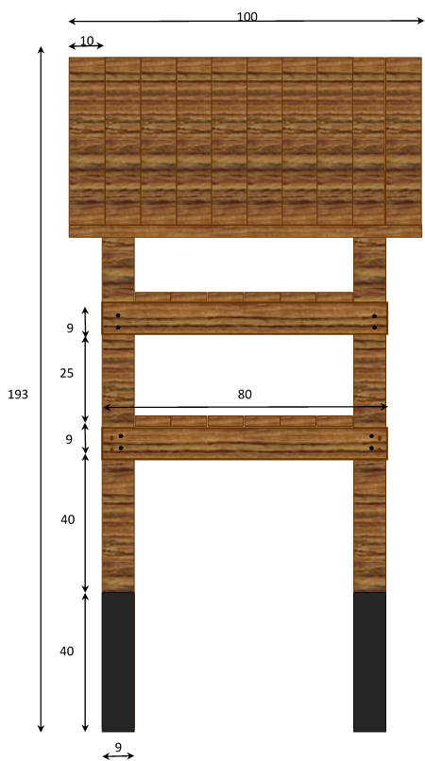

Bee residence tipologia 2 - prospetto laterale
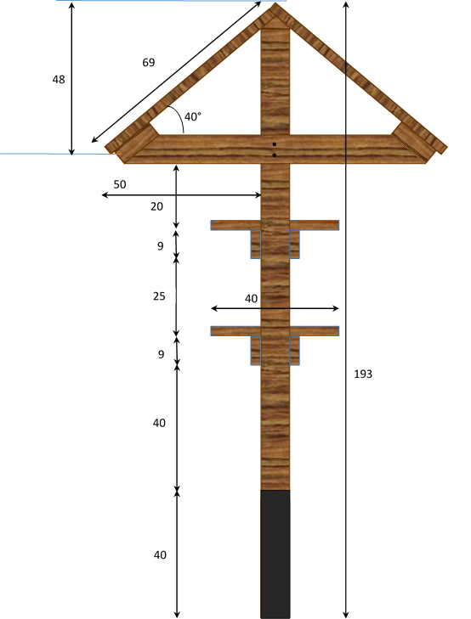

Bee residence tipologia 3

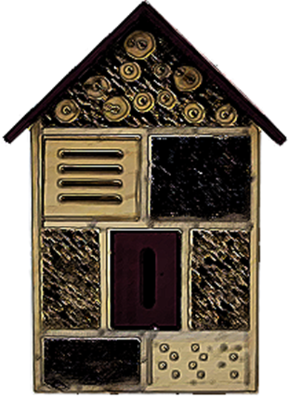

legno massello 4 piani
dimensioni: altezza cm 47, larghezza cm 31.2, profondità cm 25 (30 cm per il tetto)
montaggio a parete o su struttura preesistente

